Регулярное выполнение гимнастики поможет:
• улучшить кровоснабжение артикуляционных органов;
• улучшить подвижность артикуляционных органов;
• укрепить мышечную систему языка, губ, щёк;
• научить ребёнка удерживать определённую артикуляционную позу;
• увеличить амплитуду движений;
• уменьшить напряжённость артикуляционных органов;
• подготовить артикуляционный аппарат ребёнка к правильному произношению звуков.
Основной комплекс артикуляционной гимнастики:
1. «Лягушка». («Заборчик») Улыбнуться, с напряжением обнажив сомкнутые зубы. Удерживать данное положение на счет до пяти. Прикус должен быть естественным, нижняя челюсть не должна выдвигаться вперед.
Вот понравится лягушкам,
Тянем губы прямо к ушкам.
Потяну, перестану
И нисколько не устану.
2. «Хоботок». Губы и зубы сомкнуты. С напряжением вытянуть губы вперед трубочкой. Удерживать их в таком положении на счет до пяти.
Подражаю я слону.
Губы хоботком тяну.
А теперь их отпускаю
И на место возвращаю.
3. «Лягушка»-«Хоботок». На счет «раз-два» чередовать упражнение «Лягушка» и упражнение «Хоботок».
Свои губы прямо к ушкам
Растяну я как лягушка.
А теперь слоненок я,
Хоботок есть у меня.
4. «Окошко». На счет «раз» широко открыть рот (окошко открыто), на счет «два» закрыть рот (окошко закрыто).
5. «Лопаточка». Улыбнуться, открыть рот. Положить широкий язык на нижнюю губу. Удерживать в спокойном состоянии на счет до пяти. В этом упражнении важно следить, чтобы нижняя губа не напрягалась и не натягивалась на нижние зубы.
Язык лопаткой положи
И под счет его держи:
Раз, два, три, четыре, пять!
Язык надо расслаблять!
6. «Трубочка». Открыть рот, свернуть язык трубочкой. Длительно подуть в эту трубочку.
Язык сложим в трубочку —
На дудочку похоже.
Подудеть на дудочку
Без дудочки мы можем.
7. «Накажем непослушный язычок». Губы в улыбке. Легко покусывать язык по всей длине от кончика до корня, попеременно высовывая и снова втягивая.
8. «Толстячок».
• Надувание обеих щек одновременно.
• Надувание правой и левой щек попеременно (перегонка воздуха из одной щеки в другую).
9. «Худышка». Втягивание щек в ротовую полость при опущенной нижней челюсти и сомкнутых губах.
10. «Часики». Улыбнуться, открыть рот. Кончик языка переводить на счет «раз-два» из одного уголка рта в другой. Нижняя челюсть при этом остается неподвижной.
Наш веселый язычок
Повернулся на бочок.
Смотрит влево, смотрит вправо.
11. «Качели». Улыбнуться, открыть рот. На счет «раз-два» поочередно упираться языком то в верхние, то в нижние зубы. Нижняя челюсть при этом неподвижна.
На качелях я качаюсь
Вверх-вниз, вверх-вниз.
Я все выше поднимаюсь,
А потом — вниз.
Желаем Вам успехов в занятиях, радости в общении!
Не откладывайте на завтра то, что можно сделать сегодня! Терпения вам и успехов!

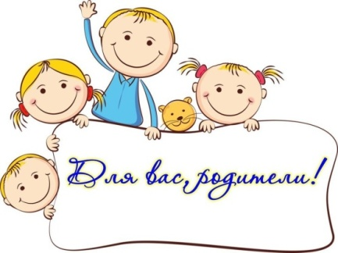
Рекомендации для родителей
по проведению артикуляционной
гимнастики

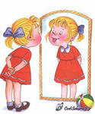

Учитель-логопед: Блохина Светлана Владимировна

